TRƯỜNG ĐẠI HỌC BÁCH KHOA
KHOA CÔNG NGHỆ THÔNG TIN
ĐỀ THI VÀ BÀI LÀM
Tên học phần: Toán ứng dụng CNTT
Mã học phần: Hình thức thi: Tự luận có giám sát
Đề số: Đ0002 Thời gian làm bài: 90 phút (không kể thời gian chép/phát đề)
Được sử dụng tài liệu khi làm bài.

Họ tên: Trần Ngọc Minh Hoàng Lớp:22T_Nhật2MSSV:102220319
Sinh viên làm bài trực tiếp trên tệp này, lưu tệp với định dạng MSSV_HọTên.pdf và nộp bài thông qua MS Teams.

Câu 1 (2.0 điểm): Viết chương trình (có sử dụng hàm) thực hiện công việc sau, biết rằng N=9000:
a) (1.0 điểm) Tìm số lượng và liệt kê các số hoàn hảo nhỏ hơn N.

# Trả lời: Dán code bên dưới:
void listperfect(int n, bool Sieve[] ) {
int index = 0;
for(int i = 1; i < n; i++) {
if(perfectNumber(i, Sieve) == true) {
cout << i << " ";
index++;
}
}
cout << "So luong so hoan hao nho hon N la: " << index;
}
bool perfectNumber(int n, bool Sieve[]) {
if(n == Sumfactor(n, Sieve) - n) return true;
else return false;
}
long long Sumfactor(int n, bool Sieve[]){

int factor[10001];
for(int i = 2 ; i <= 10000; i++) {
factor[i] = 0;
}

int prime = 2;
while(n > 1) {
if(Sieve[prime] == true) {
while((n > 1) && (n % prime == 0)) {
factor[prime] += 1;
n = n / prime;
}
}
prime++;
}
long long sum = 1;
for(int i = 2; i < 10001; i++){
if(factor[i] != 0){
sum *= (pow(i, factor[i] + 1) - 1) / (i - 1);
}
}
return sum;
}
# Trả lời: Dán kết quả thực thi vào bên dưới:

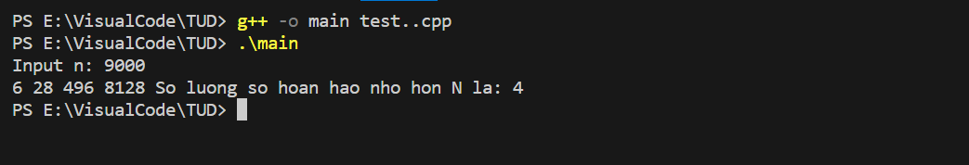

- (1.0 điểm) Cho M là số hoàn hảo lớn nhất vừa tìm được. Tìm số nguyên tố gần M nhất.
# Trả lời: Dán code vào bên dưới:
long long findClosestPrime(int n, bool Sieve[]){
int i = n + 1;
if (n < 2) return 2;
while(1){
if(Sieve[i] == true) break;
else i++;
}
int j = n - 1;
while(1) {
if(Sieve[j] == true) break;
else j--;
}
if (abs(n - i) < abs(n - j)) return i;
else if (abs(n - i) > abs(n - j)) return j;
else {
cout << "It has 2 closest prime: " << i << " and " << j << endl;
return 0;
}
}
# Trả lời: Dán kết quả thực thi vào bên dưới:
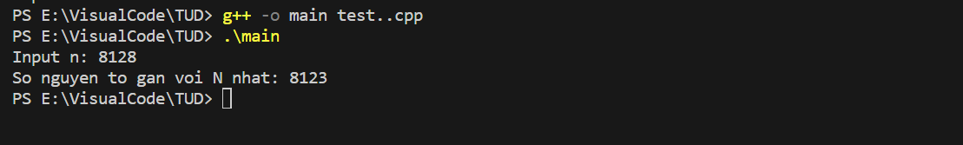

Câu 2 (2.0 điểm): Cho ma trận A. Viết chương trình (có sử dụng hàm) thực hiện phân rã ma trận A bằng phương pháp SVD.

# Trả lời: Dán code vào bên dưới
// Dieu kien cua ma tran A: khi phan ra Eigen ma tran A_T * A, phai co it nhat 1 Eigen Value

#include<bits/stdc++.h>
#include"Eigen/Dense"
#include"Eigen/Eigenvalues"
using namespace std;
using namespace Eigen;
#define Matrix vector<vector<float>>
Matrix operator*(Matrix a, Matrix b) {
Matrix c;
if(a[0].size() != b.size())
return c;
c = Matrix(a.size(), vector<float>(b[0].size(), 0));
for(int i = 0; i < c.size(); i++)
for(int j = 0; j < c[i].size(); j++)
for(int k = 0; k < b.size(); k++)
c[i][j] += a[i][k] * b[k][j];
return c;
}
Matrix Tranpose(Matrix A) {
Matrix res(A[0].size(), vector<float>(A.size()));
for(int i = 0; i < A.size(); i++)
for(int j = 0; j < A[i].size(); j++)
res[j][i] = A[i][j];
return res;
}MatrixXf FromMatrix(Matrix A) {
MatrixXf res = MatrixXf::Zero(A.size(), A[0].size());
for(int i = 0; i < A.size(); i++)
for(int j = 0; j < A[i].size(); j++)
res(i, j) = A[i][j];
return res;
}
Matrix ToMatrix(MatrixXf A) {
Matrix res = Matrix(A.rows(), vector<float>(A.cols()));
for(int i = 0; i < res.size(); i++)
for(int j = 0; j < res[i].size(); j++)
res[i][j] = A(i, j);
return res;
}
void Print(Matrix A, string name = "") {
cout << name << ":\n";
for(int i = 0; i < A.size(); i++) {
for(int j = 0; j < A[i].size(); j++)
printf("%10.5f ", A[i][j]);
printf("\n");
}
printf("\n");
}
Matrix A;
void Input() {
int n, m;cout << "Matrix size n, m = ";
cin >> n >> m;
A = Matrix(n, vector<float>(m));
cout << "Matrix: \n";
for(int i = 0; i < n; i++)
for(int j = 0; j < m; j++)
cin >> A[i][j];
}
void SwapCol(Matrix &A, int i, int j) {
for(int k = 0; k < A.size(); k++)
swap(A[k][i], A[k][j]);
}
vector<Matrix> EigenDecompose(Matrix A) {
MatrixXf M = FromMatrix(A);
EigenSolver<MatrixXf> S(M);
Matrix P = ToMatrix(S.pseudoEigenvectors());
Matrix G = ToMatrix(S.pseudoEigenvalueMatrix());
for(int i = 0; i < G.size() - 1; i++)
for(int j = i + 1; j < G.size(); j++)
if(G[i][i] < G[j][j]) {
swap(G[i][i], G[j][j]);
SwapCol(P, i, j);
}
return {P, G};
}
vector<float> MatrixSolve(Matrix A) {
for(int i = 0; i < A.size(); i++) {int i_m = i, v_m = A[i][i];
for(int j = i + 1; j < A.size(); j++)
if(abs(A[j][i] > v_m)) {
v_m = A[j][i];
i_m = j;
}
if(i_m != i)
swap(A[i], A[i_m]);
for (int j = i + 1; j < A.size(); j++) {
double f = 0;
if(A[i][i] != 0)
f = A[j][i] / A[i][i];
for (int k = i + 1; k < A[j].size(); k++)
A[j][k] -= A[i][k] * f;
A[j][i] = 0;
}
}
for(int i = 0; i < A.size(); i++)
for(int j = 0; j < A.size(); j++)
if(isnan(A[i][j]))
A[i][j] = 0;
vector<float> X(A.size(), 1);
for(int i = 0; i < A.size(); i++) {
int j;
bool f = false;
for(j = 0; j < A.size(); j++)
if(A[i][j] != 0) {
f = true;
break;
}if(f)
X[j] = -i;
}
for(int i = X.size() - 1; i >= 0; i--)
if(X[i] <= 0) {
int r = -X[i];
X[i] = 0;
for(int j = i + 1; j < A[r].size(); j++)
X[i] -= X[j] * A[r][j] / A[r][i];
}
float s = 0;
for(int i = 0; i < X.size(); i++)
s += X[i] * X[i];
for(int i = 0; i < X.size(); i++)
X[i] /= sqrt(s);
return X;
}
vector<Matrix> SVDDecompose(Matrix A) {
Matrix A_T = Tranpose(A);
vector<Matrix> E = EigenDecompose(A_T * A);
Print(E[0], "Eigen Vector");
Print(E[1], "Eigen Values");
Matrix V = E[0];
Matrix S(A.size(), vector<float>(A[0].size()));
if(isnan(E[1][0][0]) || E[1][0][0] <= 0) {
printf("Khong the phan ra ma tran!\n");
return vector<Matrix>();
}
for(int i = 0; i < min(E[1].size(), S.size()); i++)for(int j = 0; j < min(E[1][i].size(), S[i].size()); j++) {
if(E[1][i][j] <= 0)
S[i][j] = 0;
else
S[i][j] = sqrt(E[1][i][j]);
if(isnan(S[i][j]))
S[i][j] = 0;
}
Matrix U = A * V;
while(U[0].size() < A.size())
for(int i = 0; i < U.size(); i++)
U[i].push_back(0);
while(U[0].size() > A.size())
for(int i = 0; i < U.size(); i++)
U[i].pop_back();
for(int i = 0; i < U.size(); i++) {
if(S[i][i] != 0)
for(int j = 0; j < U.size(); j++)
U[j][i] /= S[i][i];
else
for(int j = 0; j < U.size(); j++)
U[j][i] /= S[i][i];
}
for(int i = 0; i < U.size(); i++) {
if(i < min(S.size(), S[0].size()) && S[i][i] != 0)
continue;
vector<float> v = MatrixSolve(Tranpose(U));
for(int j = 0; j < U.size(); j++)
U[j][i] = v[j];
}return {U, S, Tranpose(V)};
}
int main() {
Input();
vector<Matrix> SVD = SVDDecompose(A);
if(SVD.size() > 0) {
Print(SVD[0], "U");
Print(SVD[1], "Sigma");
Print(SVD[2], "V^T");
Print(SVD[0] * SVD[1] * SVD[2], "Validating U * Sigma * V^T");
}
}
# Trả lời: Dán kết quả thực thi vào bên dưới biết rằng , sai số .
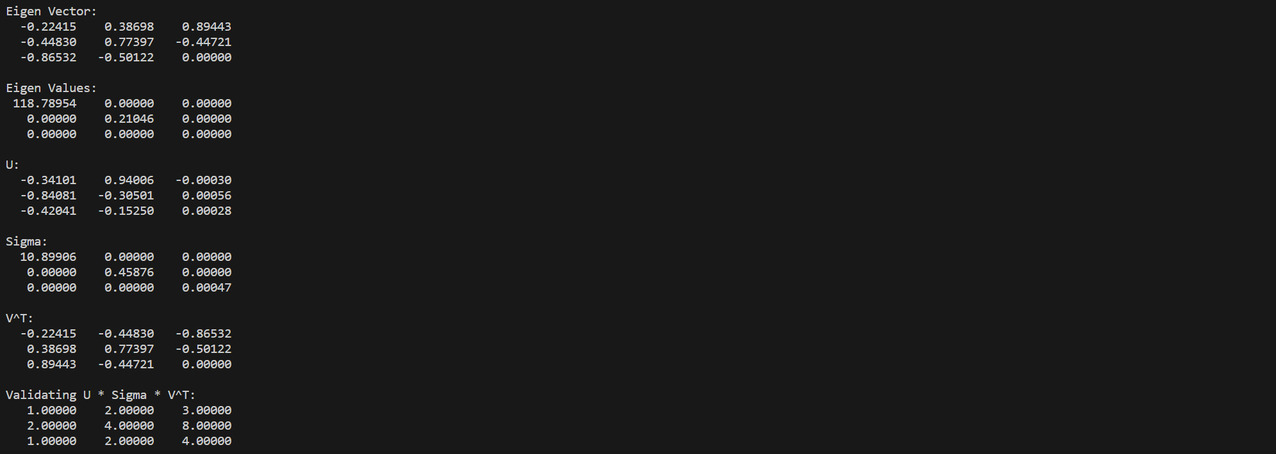

Câu 3 (3.0 điểm): Cho mười điểm trong không gian Oxy như sau: (6, 2); (8, 3); (4, 10); (3, 5); (16, 5);
(9, 7); (11, 6); (10, 12); (8, 9); (7, 6)

- (1.0 điểm) Mô tả thuật toán xác định bao lồi của tập điểm đã cho
# Trả lời: dán sơ đồ khối hoặc mã giả:
hàm cross_product(Point o, Point A, Point B) {
gán int x <- (A.x - o.x) * (B.y - o.y) - (A.y - o.y) * (B.x - O.x)
nếu x = 0 thì trả về 0
nếu x > 0 thì trả về 1
trả về 2
}
Hàm convertHull(vector<Point> A) {
Gán int n <- kích thước của A;
nếu (n bé hơn 3) trả về A
Gán vector<Point> hull <- vector<Point> trống;
Gán int left <- 0
For(i <- 1, i bé hơn n, i++) {
nếu (A[i].x bé hơn A[left].x) thì gán left <- i
}
Gán int p <- left, q
While(p không bằng left) {
đưa vào hull A[p];
gán p <- (p+1) % n;
For(i <- 0, i bé hơn n, i++) {
nếu (cross_product(A[p], A[i], A[q]) bằng 2) thì gán q <- i
}
gán p <- q;
}
trả về hull
}

- (1.0 điểm) Viết hàm xác định bao lồi và cạnh nhỏ nhất của đa giác lồi vừa tìm được
# Trả lời: Dán code bên dưới:
class Point{
public:
double x, y;
Point(double x, double y){
this->x = x;
this->y = y;
}
Point(){

}
};

int cross_product(Point O, Point A, Point B){
int x = (A.x - O.x) * (B.y - O.y) - (A.y - O.y) * (B.x - O.x);
if(x == 0) return 0;
else if(x > 0) return 1;
else return 2;
}

vector<Point> Convex_Hull(vector<Point> A){
int n = A.size();
if(n < 3) return A;
vector<Point> hull;

int left = 0;
for(int i = 1; i < n; i++){
if(A[i].x < A[left].x){
left = i;
}
}

int p = left, q;
do{
hull.push_back(A[p]);
q = (p+1) % n ;
for(int i = 0; i < n; i++){
if(cross_product(A[p], A[i], A[q]) == 2){
q = i;
}
}
p = q;
}while(p != left);
return hull;
}
int main(){
vector<Point> points;

points.push_back({ 6, 2 });
points.push_back({ 8, 3 });
points.push_back({ 4, 10 });
points.push_back({ 3, 5 });
points.push_back({ 16, 5 });

points.push_back({ 9, 7 });
points.push_back({ 11, 6 });
points.push_back({ 10, 12 });
points.push_back({ 8, 9 });
points.push_back({ 7, 6 });

vector<Point> ans = Convex_Hull(points);
for (int i = 0; i < ans.size(); i++)
cout << "(" << ans[i].x << ", " << ans[i].y << ")"
<< endl;

double shot = 100000;
for(int i = 0; i < ans.size(); i++) {
for(int j = i + 1; j < ans.size(); j++) {
double dis = shortest(ans[i], ans[j]);
if(dis < shot) {
shot = dis;
}
}
}
cout << "Shortest distance in converthull: " << shot << endl;

vector<Point> nothull = elementsInAAndNotInB(points, ans);

cout << "Not in converhull: " << endl;
for(int i = 0; i < nothull.size(); i++) {
cout << "(" << nothull[i].x << ", " << nothull[i].y << ")" << endl;
}

return 0;
}

# Trả lời: Dán kết quả thực thi vào bên dưới:
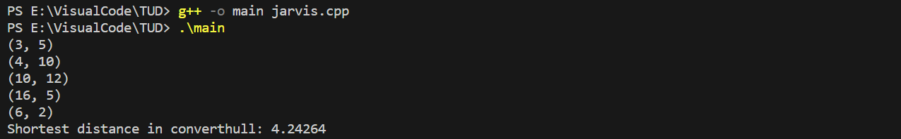

c) (1.0 điểm) Xác định số lượng các điểm nằm bên trong bao lồi và liệt kê chúng
# Trả lời: Dán code bên dưới:
vector<Point> elementsInAAndNotInB( vector<Point> A, vector<Point> B) {
vector<Point> result;
for (const Point& p : A) {
if (!isInVector(B, p)) {
result.push_back(p);
}
}
return result;
}
int main(){
vector<Point> points;

points.push_back({ 6, 2 });
points.push_back({ 8, 3 });
points.push_back({ 4, 10 });
points.push_back({ 3, 5 });
points.push_back({ 16, 5 });

points.push_back({ 9, 7 });
points.push_back({ 11, 6 });
points.push_back({ 10, 12 });
points.push_back({ 8, 9 });
points.push_back({ 7, 6 });

vector<Point> ans = Convex_Hull(points);
for (int i = 0; i < ans.size(); i++)
cout << "(" << ans[i].x << ", " << ans[i].y << ")"
<< endl;

double shot = 100000;
for(int i = 0; i < ans.size(); i++) {
for(int j = i + 1; j < ans.size(); j++) {
double dis = shortest(ans[i], ans[j]);
if(dis < shot) {
shot = dis;
}
}
}
cout << "Shortest distance in converthull: " << shot << endl;

vector<Point> nothull = elementsInAAndNotInB(points, ans);

cout << "Not in converhull: " << endl;
for(int i = 0; i < nothull.size(); i++) {
cout << "(" << nothull[i].x << ", " << nothull[i].y << ")" << endl;
}

return 0;
}
# Trả lời: Dán kết quả thực thi vào bên dưới:
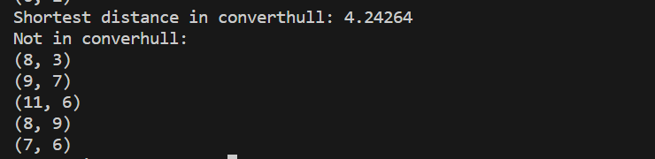

Câu 4 (2.0 điểm): Cho hàm số .
- (1.0 điểm) Trình bày thuật toán tối ưu hàm số đã cho sử dụng phương pháp gradient descent với momentum, biết rằng tham số học (learning rate) , hệ số động lượng là .
# Trả lời: dán sơ đồ khối hoặc mã giả:
hàm func(double x) {
trả về hàm f(x)
}
hàm grad(double x) {
trả về đạo hàm f(x)
}

Hàm GB_momentum(double x) {
Gán double deltax <- 0
Gán double deltaX_new <- 0
gasn double x_new <- 0
For (i <- 1, i <- 10000, i++) {
deltaX_new <- -GAMMA * grad(x) + alpha * deltaX
x_new <- x - GAMMA * grad(x) + alpha * deltaX_new;
deltaX <- deltaX_new;

Nếu (trị tuyệt đối (x - x_new) lớn hơn sai số yêu cầu) {
break;
} còn không {
x <- x_new;
}
}
In ra "Min x = " + x;
}

- (1.0 điểm) Viết chương trình (có dùng hàm) tính giá trị bé nhất của f(x) sử dụng phương pháp gradient descent với momentum với số bước lặp N và sai số .

# Trả lời: Dán code vào bên dưới:
#include <iostream>
#include <cmath>

#define EPSILON 1e-5
#define GAMMA 0.001
#define N 10000
#define alpha 0.1

using namespace std;

double func(double x)
{
return (exp(2*x) + 3*x*x + 8*x) / (35 - x) - 5*x;

}

double grad(double x)
{
return ((35 - x)* (2*exp(2*x) + 6 * x + 8) + exp(2*x) + 3 * x * x + 8 * x) / pow(35 - x, 2) - 5;

}

double GD_momentum(double x)
{
double deltaX = 0;
double deltaX_new = 0;
double x_new = 0;

for (int i = 1; i < N; i++)
{
deltaX_new = -GAMMA * grad(x) + alpha * deltaX;
x_new = x - GAMMA * grad(x) + alpha * deltaX_new;
deltaX = deltaX_new;
if (fabs(x - x_new) < EPSILON)
{
break;
}
else
{
x = x_new;
}
}
cout << "Min x = " << x << endl;
return func(x);
}

int main()
{
double x = 0;
cout << "f(x) = (e^(2x) +3(x^2) +8x) / (35 - x) - 5x" << endl;

double minfX = GD_momentum(x);
cout << "Min f(x): " << minfX << endl;

return 0;
}
# Trả lời: Dán kết quả thực thi với điểm khởi , tham số học học (learning rate) , hệ số động lượng (momentum coefficient) là , số bước lặp $N≥ 1000$ và sai số :
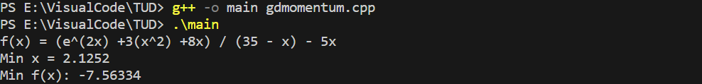

Câu 5 (1.0 điểm): Một hệ thống có chế độ làm việc ở mỗi giai đoạn vận hành chỉ với các trạng thái từ 1 đến 4. Chế độ làm việc của hệ thống này được mô tả bằng ma trận chuyển như sau:
$$P=\left[ \begin{matrix}\begin{matrix}0.28 \\ 0.14 \\ 0.21\end{matrix} \\ 0.25\end{matrix} \begin{matrix}\begin{matrix}0.12 \\ 0.36 \\ 0.26\end{matrix} \\ 0.31\end{matrix} \begin{matrix}\begin{matrix}0.23 \\ 0.27 \\ 0.24\end{matrix} \\ 0.19\end{matrix} \begin{matrix}\begin{matrix}0.37 \\ 0.23 \\ 0.29\end{matrix} \\ 0.25\end{matrix}\right]$$

a) (0.5 điểm) Vẽ đồ thị biễu diễn chuỗi Markov tương ứng đã cho
# Trả lời: Dán kết quả vào bên dưới
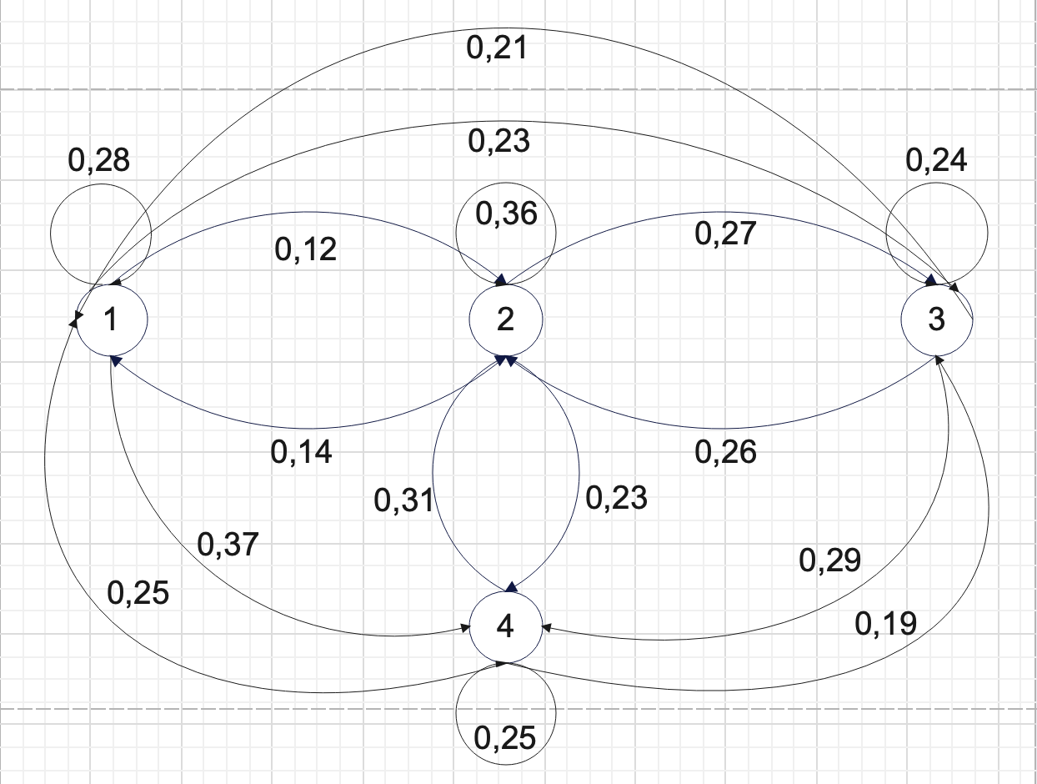

b) (0.5 điểm) Giả sử rằng hệ thống bắt đầu học ở trạng thái 1. Tính xác xuất hệ thống làm việc ở trạng thái 4 sau ba và bốn bước thời gian vận hành.

# Trả lời: Dán kết quả tính toán vào bên dưới:
